**仅供内部参考，注意保存！**

文件编号：SCFF.INFO(M)MT.NO-054





SCFF图标

**本期摘要**

本期动态信息主要通报了欧盟、美国、加拿大、乌克兰、肯尼亚、中国台湾、中国等国家和地区的相关质量安全风险信息。

在**农残限量**方面，欧盟拟修订丙环唑和螺环菌胺的最大残留限量值，加拿大拟修订阿维菌素、咪草酸、砜嘧磺隆、调环酸钙、稀禾定、喹禾灵的最大残留限量，以及蔓藤类浆果中砜嘧磺隆的最大残留限量。在**产品进出口**方面，乌克兰取消酒精饮品进口强制认证，肯尼亚实施进口货物标准化新标志，台湾地区标准检验局通知以免验通关代码输入商品的应注意事项，英国酒类饮品批发注册将被推迟至2016年1月。我国进口葡萄酒相关术语翻译规范、连锁企业酒类商品分销管理规范等537项行业标准通过备案。 在**环境保护**方面，国家标准委批准发布《啤酒单位产品能源消耗限额》 等354项国家标准。 在**产品标签**领域，台湾地区对有关食品有效日期的订定进行说明。食药总局发布公告，明确食品半成品保质期问题。在**综合管理**方面，美国FDA确定两项食品安全新规则，我国食药总局决定启用新版《食品生产许可证》并发布《食品生产许可管理办法》答记者问，QS标志将取消，此外，食药总局还发布了贯彻落实《食品召回管理办法》的实施意见。 在**检测方法**领域，台湾地区修订食品中黄曲霉毒素的检验方法。 在**市场预警**方面，贵州省食品药品监督管理局发布配制酒生产企业违法添加行为检测情况，江西省8批次酒类抽检不合格，山西一酒企违规添加甜蜜素，重庆10批次酒类抽检不合格，山东省食药监局抽检331批次酒 不合格率1.81%。在**企业社会责任**方面，国标委发布了7项企业信用建设国家标准，中国食品企业社会责任评价标准有望近日发布，我国到2017年将全面实施企业产品和服务标准自我声明公开和监督制度。

本期报告分析了国内外饮料酒中的高级醇限量标准，报告从饮料酒中高级醇的产生机理，检测方法，含量分布，毒理学研究和安全评价，食品中的限量要求，控制措施等方面对饮料酒的高级醇问题进行了深入分析和研究。本期是该报告的第一部分。

高级醇和乙醇一样，都是在发酵过程中自然产生的。发酵过程中生成高级醇的组分和含量，与原料、酵母、酒醅或醪的成分，以及发酵条件等有关。高级醇的测定方法主要包括分光光度法和气相色谱法两种方法。根据研究文献分析，高级醇在饮料酒中的总体范围为100~3000mg，不同酒种的高级醇含量差异较大，除了原料差别外，蒸馏工艺起了很重要的作用。在白酒高级醇中异戊醇和正丙醇的比例较高；白兰地高级醇中异戊醇和异丁醇的比例较高。活性戊醇在几种蒸馏酒中的含量都是最少的，而国外经常以活性戊醇和异戊醇的比值来作为区分威士忌、白兰地和老姆酒的特征性指标。

**目 录**

【动态信息】 5

**欧盟** 5

欧盟拟修订丙环唑和螺环菌胺的最大残留限量值 5

英国酒类饮品批发注册将被推迟至2016年1月 5

**美国** 6

美国FDA确定两项食品安全新规则 6

**加拿大** 6

加拿大拟修订阿维菌素、咪草酸和砜嘧磺隆的最大残留限量 7

加拿大拟修订调环酸钙、稀禾定和喹禾灵的最大残留限量 7

加拿大拟修订蔓藤类浆果中砜嘧磺隆的最大残留限量 7

**乌克兰** 7

乌克兰取消酒精饮品进口强制认证 8

**肯尼亚** 8

肯尼亚实施进口货物标准化新标志 8

**中国台湾** 9

台湾地区对有关食品有效日期的订定进行说明 9

台湾地区标准检验局通知以免验通关代码输入商品的应注意事项 9

台湾地区修订食品中黄曲霉毒素的检验方法 10

**中国** 14

食药总局关于启用新版《食品生产许可证》的公告（2015年 第198号） 14

食药总局发布《食品生产许可管理办法》答记者问，QS标志将取消 20

食药总局发布贯彻落实《食品召回管理办法》的实施意见 27

食药总局发布公告，明确食品半成品保质期问题 31

国家标准委发布7项企业信用建设国家标准 31

进口葡萄酒相关术语翻译规范、连锁企业酒类商品分销管理规范等537项行业标准通过备案 33

国家标准委批准发布《啤酒单位产品能源消耗限额》 等354项国家标准 33

我国到2017年将全面实施企业产品和服务标准自我声明公开和监督制度 34

中国食品企业社会责任评价标准有望近日发布 34

贵州省食品药品监督管理局发布配制酒生产企业违法添加行为检测情况 35

江西省8批次酒类抽检不合格 35

山西一酒企违规添加甜蜜素 36

重庆10批次酒类抽检不合格 37

山东省食药监局抽检331批次酒 不合格率1.81% 37

【分析报告】 39

**国内外饮料酒中的高级醇限量标准研究与分析（一）** 39

一、 饮料酒中高级醇及其产生机理 39

二、 高级醇的检测方法 40

三、 高级醇在饮料酒中分布情况 41

四、 高级醇的毒理研究和安全评价 45

五、 食品中高级醇的限量要求 45

六、 酒类食品中高级醇的控制措施 45

注：

【食品安全信息通报】内容均收集自国内外相关政府机构及权威媒体网站，信息平台专项研究小组尽量保证信息内容准确可靠，若有与原文不一致之处，以原文为准。提供此通报的目的仅限于合作双方信息交流，其知识产权归原发布机构/单位所有。

【分析报告】所载资料的来源及内容皆经过信息平台专项研究小组认真审核，但由于所引述相关标准、法规和资料不断更新，不能完全保证其准确性和完整性，仅供内部参考使用，若引作它用，请与信息平台专项研究小组联系并确认后使用。

**【动态信息】**

**欧盟**

### 欧盟拟修订丙环唑和螺环菌胺的最大残留限量值

2015年9月25日，欧盟发布G/SPS/N/EU/136/Add.1号通报,拟降低 (EC) No 396/2005附件II中有关丙环唑和螺环菌胺在某些产品中/上的最大残留限量值（MRLs），降低MRLs值是因为更新了检测低限和/或删除了一些不再被欧盟批准使用或无足够的数据用于设置MRL值的情况，拟修订内容如下：

|  |  |  |  |
| --- | --- | --- | --- |
| 农药 | 产品 | 旧 MRL值 | 新MRL |
| 丙环唑 | 青柠檬 | 6 | 5 |
| 柑桔 | 5 | 5 |
| 李子 | 0.05* | 0.01* |
| 螺环菌胺 | 大麦 | 0,3 | 0,05 |
| 燕麦 | 0,3 | 0,05 |

该通报的评议截止日期为2015年11月24日。

### 英国酒类饮品批发注册将被推迟至2016年1月

英国税务及海关总署（HMRC）公布酒类饮品批发注册计划（Alcohol Wholesaler Registration Scheme）被推迟至2016年1月。

英国计划推行的酒类饮品批发注册计划原定今年10月1日发行，但税务及海关总署称由于“技术问题”该计划被推迟至2016年1月实施。酒类饮品注册计划的推出将涉及到英国所有饮品批发商、零售商、代理商以及拍卖会，开启注册窗口的日期为2016年1月1日至2016年3月1日。

酒类饮品计划的实施目的在于减少以及遏制非法酒类饮品的销售，降低非法酒类饮品对消费者的损害。届时英国酒业所有的有关业务商家都必须注册，且在获得审批前必须经过严格审核。2017年，英国零售商还将再通过一次审核。原文链接：

https://www.gov.uk/guidance/the-alcohol-wholesaler-registration-scheme-awrs

**美国**

### 美国FDA确定两项食品安全新规则

9月10日，美国FDA发布新闻，确定已完成《食品安全现代化法案》框架下7个重要规则的前两项。这两项规则着重点在于把预防食源性疾病放在首位，将进口食品与国内生产的食品标准保持一致，并与各州及地方政府联合起来，打造全国综合性食品安全体系。

根据近年美国疾病预防与控制中心数据表明，估计每年约有四千八百万人（即每6个美国人中就有1个）患食源性疾病，大约有12.8万人因此就医，每年因食源性疾病死亡的病例达3000例；过去几年暴发的各种食源性疾病（从菠菜到花生产品）也已经表明食品安全问题亟待不断改进。目前确定的这两项规则为大家设置了现代化食品安全体系通道，不但有预防疾病的作用，且对持之以恒地为各家各户提供安全食品树立了信心。

目前完成的这两项预防控制规则，重点放在对人类食品及动物食品实行现代化的生产过程；它将确保食品公司采取行动，与FDA协作，把对消费者的风险预防放置到前沿，而不是等到暴发了才采取措施。

预防控制规则要求人类食品及动物食品生产商制订并执行书面的食品安全计划，提出可能影响产品安全的潜在问题，列出可以预防或显著降低发生这些可能性问题的措施。这就意味着食品公司必须负责监督及检查自己产品中存在的潜在危害，并预防这些危害的发生。根据这两项规则，FDA将可以很好地评估这些体系的运作及结果，以预防可能出现的问题，并且在发生食品安全问题时，可以更好作出应急反应，保障食品安全。

至2016年，《食品安全现代化法案》框架中的7项规则将全部完成，届时这些规则将协同作用，共同为系统性加强食品安全体系，保护人类健康保驾护航。

**加拿大**

### 加拿大拟修订阿维菌素、咪草酸和砜嘧磺隆的最大残留限量

2015年9月15日，据加拿大卫生部消息，加拿大卫生部发布PMRL2015-32至PMRL2015-34号通报，有害生物管理局提议修订阿维菌素（Abamectin）、咪草酸（Imazamethabenz-methyl）和砜嘧磺隆（Rimsulfuron）的最大残留限量。具体如下：

|  |  |  |
| --- | --- | --- |
| 农药名称 | 食品类别 | 最大残留限量（ppm） |
| 阿维菌素（Abamectin） | 啤酒花（干） | 0.2 |
| 咪草酸（Imazamethabenz-methyl） | 琉璃苣籽 | 0.05 |
| 砜嘧磺隆（Rimsulfuron） | 蔓藤类浆果（作物亚组13-07A） | 0.01 |

### 加拿大拟修订调环酸钙、稀禾定和喹禾灵的最大残留限量

2015年9月10日，据加拿大卫生部消息，加拿大卫生部发布PMRL2015-29至PMRL2015-31号通报，有害生物管理局提议修订调环酸钙（Prohexadione calcium）、稀禾定（Sethoxydim）和喹禾灵(（Quizalofop-ethyl）的最大残留限量。具体如下：

|  |  |  |
| --- | --- | --- |
| 农药名称 | 食品类别 | 最大残留限量（ppm） |
| 调环酸钙（Prohexadione calcium） | 矮生浆果（作物亚组13-07G） | 0.3 |
| 稀禾定（Sethoxydim） | 蔓藤类浆果（作物亚组13-07A） | 5.0 |
| 喹禾灵(（Quizalofop-ethyl） | 罂粟籽 | 0.05 |

### 加拿大拟修订蔓藤类浆果中砜嘧磺隆的最大残留限量

2015年9月15日，加拿大卫生部发布PMRL2015-34号咨询文件，有害生物管理局提议修订砜嘧磺隆（Rimsulfuron）在蔓藤类浆果中的最大残留限量，本文件评议期为发布之日起75天，至2015年11月29日。具体修订信息如下：

|  |  |  |
| --- | --- | --- |
| 通用名 | MRL（ppm） | 食品类别 |
| 砜嘧磺隆 | 0.01 | 蔓藤类浆果亚组13-07A |

**乌克兰**

### 乌克兰取消酒精饮品进口强制认证

乌克兰独立新闻社报道，乌经贸部副部长聂菲多夫称，乌克兰国家经济发展和贸易部拟简化酒精饮品进口手续，自9月20日起取消乌克兰国家食品认证系统对该类商品的强制认证，只需凭国家动物及植物卫生署签章做商品放行手续。

截至目前，该项政策已在乌克兰首都海关、南方海关及敖德萨海关开始执行，其它各地海关将陆续开始执行。

**肯尼亚**

### 肯尼亚实施进口货物标准化新标志

日前，肯尼亚标准管理局（Kebs）召开发布会，宣布从2015年8月1日起将实行新的进口标准化标识（ISM）。进口商需要申请并获得新的标识，其商品才能进入肯尼亚。

新标识将针对每种或每批次产品专门制定标签，该标签具有安全特性，同时会有二维码供消费者扫描，以追溯产品进口数量、认证情况等详细信息。已在市面上售卖的进口产品如无加贴ISM标签，只能销售到2016年6月30日止。Kebs称该标签将有效保护消费者，避免不法经销商伪造质量标识。

根据肯尼亚标准法令第10节CAP 496 ，肯尼亚标准局(KEBS)指定标记，称作进口标准化标志(ISM)，需要应用在进口的商品或产品上。

自2015年8月1日起，对于新进口的产品，在Route A or B 路径方式下得到CoC证书(符合性证书)，进口商需向肯尼亚标准局(KEBS)递交填写完整的ISM申请表格并随附符合性证书(CoC)的复印件、海关登记、IDF表格(Import Declaration Form)和装箱单来申请ISM标签。在PVoC 方案下Route C路径方式下得到CoC证书(符合性证书)，进口商需向肯尼亚标准局(KEBS)递交填写完整的ISM申请表格和PVoC方案下的许可证书，来申请ISM标签。

对于货物进口肯尼亚前需在供应国实施管控检验的产品，在无CoC(符合性证书)的情况下，需要实施肯尼亚目的港检验。 这些产品只有通过目的地检验和测试之后，结果为满意，方可进入肯尼亚销售。所以，在货物出运前就实施检验能帮助促进货物到港顺利清关。

**中国台湾**

### 台湾地区对有关食品有效日期的订定进行说明

2015年9月16日，台湾地区“食药署”发出FDA食字第1041303237号函，对有关食品有效日期的订定进行说明，如下：

1. 包装食品的有效日期，应由原制造工厂依其所使用的原料、产品制程、产品特性等因素，并经相关储存试验而据以制定，而有效日期除厂商为其产品品质的保证外，更有对该产品在有效期内负责的意义，故不得擅自制定或更改。

2. 产品若仅由大包装分装成小包装，未再经进一步的加工制程，恐已增加食品安全风险，为保障消费者食用安全，不得延长保存期限；但产品若经调配、杀菌…等加工程序或处理，而改变原厂的保存期限，则业者应提供科学依据佐证备查。该署2013年12月25日FDA食字第1021351916号函示所述“产品仅进行分装、改装动作，因新包材或变更包材方式而缩短或延长原厂的保存期限，则业者应提供科学依据”的内容，停止适用。

3. 原为冷冻储存的产品若于冷冻有效期内转以冷藏形式贩售，原制造商应对其产品具有改变温层的设定及备有相关保存试验等资料以供佐证，且业者应依原制造商所提供的保存试验等资料，据以决定产品贩售（保存）条件，不应任意改变产品贩售温层。

FDA食字第1021351916号函详见：

http://www.xmtbt-sps.gov.cn/download.asp?id=7902

### 台湾地区标准检验局通知以免验通关代码输入商品的应注意事项

2015年9月15日，台湾地区“经济部”标准检验局发出经标五字第10450024461号函，通知关于以免验通关代码（CI000000000002、CI000000000005-9）输入商品的应注意事项，以免漏填商品型式及规格或将商品型式规格与品名并填而卡关。详情如下：

1. 依商品免验办法第8条规定，输入非销售的自用品、商业样品、展览品或研发测试用物品，其同规格型式者，报验义务人（以输入商品而言为输入者）于6个月内申请免验以1次为限，故以免验通关代码输入的商品，不得于6个院内重复输入同规格型式的商品。

2.以免验通关证号输入商品时应注意事项如下：

（1）以上述免验通关代码输入由“经济部”或本局公告列为应施检验的商品，仅限非销售的自用品、商业样品、展览品或研发测试用物品。

（2）以免验通关代码输入商品时，请受委托的报关业者除于报关系统或软件必填栏输入相关资料外，也须将商品的型式及规格分开填列于报关系统或软件的商品型式栏及规格栏。

（3）如未填列商品的型式、规格或将型式、规格与商品品名并填于品名栏，而将型式栏和规格栏空白，本局资讯系统即认该商品属同一型式规格，如比对后署6个月内有同一型式规格重复输入情形者，则回传信息于海关资讯系统，不予放行通关。

（4）如商品并未有于6个月内重复输入情形，而属上述型式及规格未填或型式规格与商品品名并填卡关者，请业者将商品的型式及规格重新分开正确填列后，再传送资料进行比对或至本局及所属分局现场申办免验，费用由业者自行负担。

### 台湾地区修订食品中黄曲霉毒素的检验方法

2015年9月23日，台湾地区“卫福部”发布部授食字第1041901616号公告，修正“食品中霉菌毒素检验方法－黄曲毒素之检验” 全文2点，并自即日生效。

1.适用范围：本检验方法适用于香辛料、油脂、花生、玉米、谷类及其制品中黄曲毒素B1、B2、G1及G2的检验。

2.检验方法：检体经萃取及净化后，以高效液相层析仪（high performance liquid chromatograph, HPLC）分析的方法。

2.1.装置：

2.1.1.高效液相层析仪：

2.1.1.1.检出器：荧光检出器（fluorescence detector）。

2.1.1.2.层析管：Cosmosil5C18-AR，5μm，内径4.6mm×25cm，或同级品。

2.1.1.3.光化学反应器：Knitted Reactor Coils（KRC）25-25，或同级品。

2.1.2.均质机（Homogenizer）：转速可达15000rpm以上并适用有机溶剂者。

2.1.3.粉碎机（Grinder）。

2.2.试药：氯化钠及Tween-20均采用试药特级；甲醇采用液相层析级；去离子水（比电阻于25℃可达18MΩ‧cm以上）；黄曲毒素B1、B2、G1及G2对照用混合标准品（浓度分别为1000、300、1000及300ng/mL）。

2.3.器具及材料：

2.3.1.离心管：50mL，PP材质。

2.3.2.容量瓶：2mL、10mL及20mL，褐色。

2.3.3.滤膜：孔径0.22μm，Nylon材质。

2.3.4.滤纸：WhatmanNo.1，直径11cm，或同级品。

2.3.5.玻璃纤维滤纸（Glass microfiber filters）：直径9cm。

2.3.6.免疫亲和性管柱（Immuno affinity column）：采用内含对黄曲毒素B1、B2、G1及G2具专一性单株抗体之Afla Test-P管柱，或同级品。

2.3.7.针筒过滤器（Syringefilter）：滤膜孔径0.22μm，PTFE材质。

2.4.试剂之调制：

2.4.1.50%甲醇溶液：

取甲醇与去离子水以50：50（v/v）之比例混匀。

2.4.2.60%甲醇溶液：

取甲醇与去离子水以60：40（v/v）之比例混匀。

2.4.3.80%甲醇溶液：

取甲醇与去离子水以80：20（v/v）之比例混匀。

2.4.4.10%Tween-20溶液：

取Tween-20与去离子水以10：90（v/v）之比例混匀。

2.5.移动相溶液之调制：

取甲醇与去离子水以45：55（v/v）之比例混匀后，经滤膜过滤，取滤液供作移动相溶液。

2.6.标准溶液之配制：

精确量取黄曲毒素B1、B2、G1及G2对照用混合标准品1mL，以50%甲醇溶液稀释并定容至20mL，作为标准原液。临用时取适量标准原液，以50%甲醇溶液稀释黄曲毒素B1及G1至0.1～50ng/mL，黄曲毒素B2及G2至0.05～15ng/mL，供作标准溶液。

2.7.检液之调制：

2.7.1.玉米、谷类及其制品：

将检体磨碎混匀后，取约50g，精确称定，置于均质机中，加入氯化钠5g及80%甲醇溶液100mL，以15000rpm均质2分钟，经滤纸过滤。精确量取滤液10mL，加去离子水40mL混匀，以玻璃纤维滤纸过滤。精确量取滤液10mL，注入免疫亲和管柱（流速控制1滴／秒），待滤液完全通过管柱后，以去离子水10mL流洗2次（流速控制1滴／秒），弃流出液，再以甲醇1mL冲提（流速控制1滴／秒），收集冲提液，以去离子水定容至2mL，经针筒过滤器过滤，供作检液。

2.7.2.油脂、花生及其制品：

将油脂等液态检体直接混匀，其他检体经磨碎混匀后，取约25g，精确称定，置于均质机中，加入氯化钠5g及60%甲醇溶液125mL，以15000rpm均质2分钟后，经滤纸过滤。精确量取滤液10mL，加去离子水30mL混匀，以玻璃纤维滤纸过滤。精确量取滤液20mL，注入免疫亲和管柱（流速控制1滴／秒），待滤液完全通过管柱后，以去离子水10mL流洗2次（流速控制1滴／秒），弃流出液，再以甲醇1mL冲提（流速控制1滴／秒），收集冲提液，以去离子水定容至2mL，经针筒过滤器过滤，供作检液。

2.7.3.香辛料：

将检体磨碎混匀后，取约25g，精确称定，置于均质机中，加入氯化钠5g及80%甲醇溶液100mL，以15000rpm均质2分钟，经滤纸过滤。精确量取滤液5mL，加10%Tween-20溶液20mL混匀，以玻璃纤维滤纸过滤。精确量取滤液4mL，注入免疫亲和管柱（流速控制1滴／秒），待滤液完全通过管柱后，以去离子水10mL流洗2次（流速控制1滴／秒），弃流出液，再以甲醇1mL冲提（流速控制1滴／秒），收集冲提液，以去离子水定容至2mL，经针筒过滤器过滤，供作检液。

2.8.鉴别试验及含量测定：

精确量取检液及标准溶液各50μL，分别注入高效液相层析仪中，依下列条件进行液相层析，就检液与标准溶液所得波峰之滞留时间比较鉴别之，并依下列计算式求出检体中各黄曲毒素之含量（ppb）：

检体中各黄曲毒素含量（ppb）＝

C：由标准曲线求得检液中各黄曲毒素之浓度（ng/mL）

V：检体最后定容之体积（mL）

F：依2.7.1.节取样分析时，F为50

依2.7.2.节取样分析时，F为25

依2.7.3.节取样分析时，F为125

M：取样分析检体之重量（g）

高效液相层析测定条件：

层析管柱：Cosmosil5C18-AR，5μm，内径4.6mm×25cm。

光化学反应器：KRC25-25。

荧光检出器：激发波长360nm，发射波长440nm。

移动相溶液：依2.5.节所调制之溶液。

移动相流速：1.0mL/min。

附注：1.本检验方法之定量极限，于油脂、花生、玉米、谷类及其制品中，黄曲毒素B1及G1均为0.2ppb，黄曲毒素B2及G2均为0.1ppb；于香辛料中，黄曲毒素B1及G1均为1ppb，黄曲毒素B2及G2均为0.5ppb。

2.食品中有影响检验结果之物质时，应自行探讨。

3.以液相层析串联质谱仪（LC/MS/MS）进行确认时，其LC/MS/MS之多重反应侦测（multiplereactionmonitoring,MRM）模式参考参数如下表。

|  |  |  |  |  |
| --- | --- | --- | --- | --- |
| **分析物** | **离子化模式** | **离子对** | **去集簇电压（V）** | **碰撞电压（eV）** |
| 前驱离子（m/z）＞产物离子（m/z） |
| 黄曲毒素B1 | ESI+ | 313＞241*  313＞285 | 48  48 | 36  22 |
| 黄曲毒素B2 | ESI+ | 315＞259*  315＞287 | 46  46 | 28  26 |
| 黄曲毒素G1 | ESI+ | 329＞200*  29＞243 | 46  46 | 42  26 |
| 黄曲毒素G2 | ESI+ | 331＞189*  331＞313 | 48  48 | 42  24 |

*定量离子对

注：上述测定条件分析不适时，依所使用之仪器，设定适合之测定条件。

参考文献

1.Vicam,AflatestHPLCinstructionmanual.Milford,MA,USA.

2.卓宪骏、陈映君、廖家鼎、曾素香、高雅敏、周秀冠、陈惠芳。2014。香辛料中黄曲毒素之检验方法开发及调查。卫生福利部食品药物管理署2014年度研究成果报告。

**中国**

### 食药总局关于启用新版《食品生产许可证》的公告（2015年 第198号）

为全面贯彻落实《中华人民共和国食品安全法》、《食品生产许可管理办法》（国家食品药品监督管理总局令第16号）要求，国家食品药品监督管理总局决定自2015年10月1日起，正式启用新版《食品生产许可证》。现将有关事宜公告如下：

一、国家食品药品监督管理总局负责制定新版《食品生产许可证》正本、副本式样（见附件1）。各省、自治区、直辖市食品药品监督管理部门负责本行政区域《食品生产许可证》的印制、发放等管理工作。

二、旧版食品、食品添加剂生产许可证有效期未届满的，继续有效；生产者在旧版食品、食品添加剂生产许可证有效期内申请更换新版《食品生产许可证》的，许可机关应按照有关规定予以更换。

三、持有旧版食品、食品添加剂生产许可证的生产者，提出生产许可变更、延续等申请的，一律换发新版《食品生产许可证》。持有多张旧版食品生产许可证的，可以一并申请换发一张新版《食品生产许可证》；也可以分别申请，其生产的食品类别在已换发的新版《食品生产许可证》副本上予以变更。

四、食品、食品添加剂生产许可机关应按照政府信息公开有关规定，及时公布食品、食品添加剂生产许可证颁发、变更、延续等信息。

五、食品生产者应当妥善保管《食品生产许可证》，并在其生产场所的显著位置悬挂或者摆放《食品生产许可证》正本。

特此公告。

附件：1.《食品生产许可证》式样

2.《食品生产许可证》填写说明

食品药品监管总局

2015年9月30日

附件1 《食品生产许可证》式样

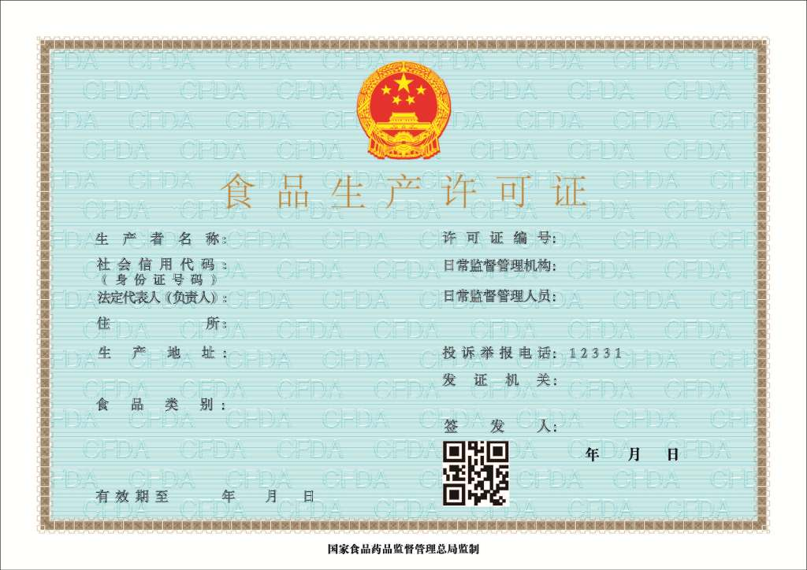

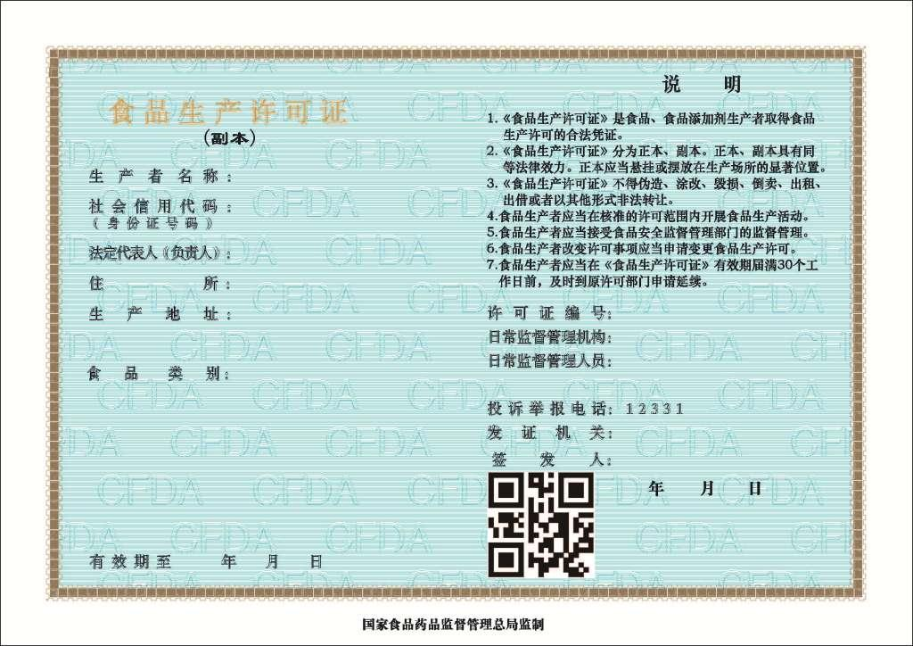

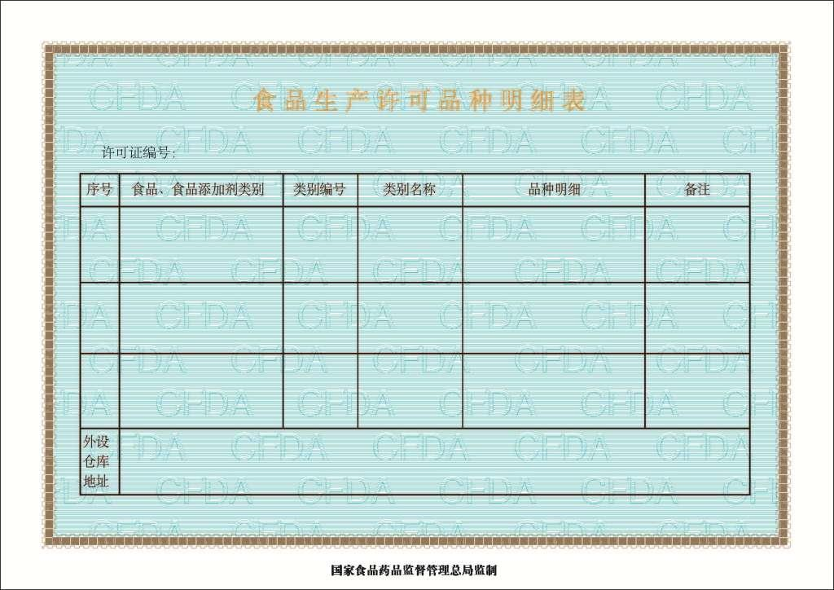

附件2 《食品生产许可证》填写说明

为了确保地方各级食品药品监管部门颁发的食品生产许可证正本、副本及品种明细表的内容填写规范化，特作本说明。

1正本

1.1 生产者名称

应与生产者营业执照标注的名称保持一致。

1.2 社会信用代码（身份证号码）

应与生产者营业执照标注的社会信用代码内容保持一致，生产者为个体工商户的，则填写生产者有效身份证号码，并隐藏身份证号码中第11位到第14位的数字,以“****”替代。

根据《国务院关于批转发展改革委等部门法人和其他组织统一社会信用代码制度建设总体方案的通知》（国发〔2015〕33号），自2015年10月1日起将推行实施社会信用代码。申请人在按规定取得社会信用代码之前，本证书社会信用代码可暂时填写组织机构代码。

1.3 法定代表人（负责人）

应与生产者营业执照保持一致。

1.4 住所

应与生产者营业执照保持一致。

1.5 生产地址

填写获证生产者实施食品、食品添加剂生产行为的实际地点。涉及多个生产地址的，应当全部标注，并以分号隔开。

1.6 食品类别

按照《食品生产许可管理办法》第十一条所列食品类别，依据许可决定据实逐一填写，生产食品添加剂的标注食品添加剂。

1.7 有效期至年月日

自发证机关许可生效之日起，按照行政许可有效期5年计算，要求生产者终止生产行为的具体日期。有效期不得大于5年。

1.8 许可证编号

按照《食品生产许可管理办法》第二十九条规定填写,具体编号规则如下：

1.8.1编号结构

食品生产许可证编号由SC（“生产”的汉语拼音字母缩写）和14位阿拉伯数字组成。数字从左至右依次为：3位食品类别编码、2位省（自治区、直辖市）代码、2位市（地）代码、2位县（区）代码、4位顺序码、1位校验码。

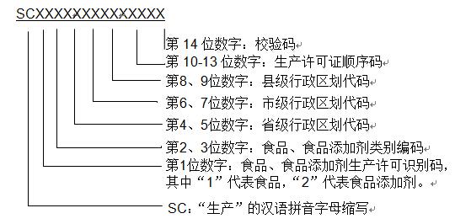

1.8.2食品、食品添加剂类别编码

食品、食品添加剂类别编码用第1—3位数字标识，具体为：

第1位数字代表食品、食品添加剂生产许可识别码，阿拉伯数字“1”代表食品、阿拉伯数字“2”代表食品添加剂。

第2、3位数字代表食品、食品添加剂类别编号。其中,食品类别编号按照《食品生产许可管理办法》第十一条所列食品类别顺序依次标识，即：“01”代表粮食加工品，“02”代表食用油、油脂及其制品，“03”代表调味品，以此类推……，“27”代表保健食品，“28”代表特殊医学用途配方食品，“29”代表婴幼儿配方食品，“30”代表特殊膳食食品，“31”代表其他食品。食品添加剂类别编号标识为：“01”代表食品添加剂，“02”代表食品用香精，“03”代表复配食品添加剂。

1.8.3省级行政区划代码

省级行政区划代码按《中华人民共和国行政区划代码》（GB/T 2260-2007）执行，按照该标准中表1省、自治区、直辖市、特别行政区代码表中的“数字码”的前两位数字取值，2位数字。

1.8.4市级行政区划代码

市级行政区划代码按《中华人民共和国行政区划代码》（GB/T 2260-2007）执行，按照该标准中表2-表32各省、自治区、直辖市代码表中各地市的“数字码”中间两位数字取值，2位数字。

1.8.5县级行政区划代码

县级行政区划代码按《中华人民共和国行政区划代码》（GB/T 2260-2007）执行，按照该标准中表2-表32各省、自治区、直辖市代码表中各区县的“数字码”后两位数字取值，2位数字。

1.8.6顺序码

许可机关按照准予许可事项的先后顺序，依次编写许可证的流水号码，一个顺序码只能对应一个生产许可证，且不得出现空号。

1.8.7校验码

用于检验本体码的正确性，采用GB/T 17710-1999 中的规定的“MOD11，10”校验算法，1位数字。

1.8.8 食品生产许可证编号的赋码和使用

食品生产许可证编号应按照以下原则进行赋码和使用。

1.8.8.1属地性

食品生产许可证编号坚持“属地编码”原则，第4位至第9位数字组合表示获证生产者的具体生产地址所在地县级行政区划代码，涉及两个及以上县级行政区划生产地址的，第8、9位代码可任选一个生产地址所在县级行政区划代码加以标识。

1.8.8.2唯一性

食品生产许可证编号在全国范围内是唯一的，任何一个从事食品、食品添加剂生产活动的生产者只能拥有一个许可证编号，任何一个许可证编号只能赋给一个生产者。

1.8.8.3不变性

生产者在从事食品、食品添加剂生产活动存续期间，许可证编号保持不变。

1.8.8.4永久性

食品生产许可证注销后，该许可证编号不再赋给其他生产者。

1.9 日常监督管理机构

填写负责对获证生产者实施日常监督管理的县级以上地方人民政府食品药品监督管理部门的全称。

1.10 日常监督管理人员

填写负责获证生产者日常监管的县级以上地方人民政府食品药品监督管理部门的有关人员，日常监管人员不少于2名。

1.11 投诉举报电话：12331

统一填写食品药品监督管理部门投诉举报电话“12331”。

1.12 发证机关

填写颁发《食品生产许可证》的食品药品监督管理部门全称并加盖公章。

1.13 签发人

填写发证机关食品生产许可批准人姓名。

1.14 年月日

填写发证机关签发许可的日期。

1.15二维码

证书部分载明事项的电子显示方式。码中记载生产者名称、社会信用代码（身份证号码）、法定代表人（负责人）、生产地址、仓库地址、食品类别、许可证编号、有效期及各省局向社会公开的食品、食品添加剂生产者相关信息网址。

2副本

应与正本各项填写内容保持一致。

3食品生产许可品种明细表

3.1许可证编号

应与本说明1.8填写内容保持一致。

3.2 序号

获得生产许可的食品、食品添加剂类别的排列顺序号。

3.3 食品类别

按照《食品生产许可管理办法》第十一条所列食品类别，依据许可决定据实填写。生产食品添加剂的，按照“食品添加剂、食品用香精、复配食品添加剂”类别，依据许可决定据实填写。

3.4 类别编号

填写生产者生产的食品、食品添加剂所对应的产品类别编号，具体编号见《食品分类目录》。

3.5 类别名称

填写生产者生产的食品、食品添加剂所对应的产品类别名称，具体名称见《食品分类目录》。

3.6 品种明细

填写生产者生产的食品、食品添加剂所对应的具体品种、明细的名称，填写方式为“品种（明细）”，具体名称见《食品分类目录》。

3.7 备注

填写其他需要载明的事项，生产特殊医学用途配方食品、婴幼儿配方食品的需载明产品注册批准文号。

3.8 外设仓库

填写生产者在生产场所外设置的仓库（包括自有和租赁）的名称和具体地址。

### 食药总局发布《食品生产许可管理办法》答记者问，QS标志将取消

新修订的《食品安全法》将于2015年10月1日起施行，作为新《食品安全法》的配套规章，国家食品药品监督管理总局制定的《食品生产许可管理办法》也将于2015年10月1日起同步实施。近日，国家食品药品监管总局又下发了《关于贯彻实施<食品生产许可管理办法>的通知》对《食品生产许可管理办法》的实施作出了进一步的明确和要求。那么《食品生产许可管理办法》实施后食品生产许可工作将有哪些变化呢？对食品生产者和企业来说又会有哪些新的要求呢？对群众的生活又会产生哪些影响呢？带着这些问题，让我们一起来了解即将实施的《食品生产许可管理办法》：

问题1：为什么要修订《食品生产许可管理办法》？

答：根据食品安全法规定，我国对食品生产实施许可制度。食品生产许可实施十年来，应当说，对于规范企业必备生产条件、督促企业加强生产过程控制、落实食品安全主体责任，以及改善食品安全总体水平，乃至推动食品工业健康持续发展都发挥了积极而重要的作用。但随着我国经济体制改革的不断深入、食品工业的迅猛发展，特别是食品安全监管架构体系的改革完善，食品生产许可制度无论是在制度设计层面，还是在具体操作运行层面，确实也暴露出了一些问题，需要进行改革和完善。这次重新修订并发布《食品生产许可管理办法》（以下简称《办法》）也是在多方面因素的共同作用下推动出台的，可以说是恰逢其时。一是深入贯彻党中央、国务院简政放权的战略部署。党中央、国务院高度重视简政放权工作，党的十八届三中全会明确提出“进一步简政放权，深化行政审批制度改革”。国务院也先后召开常务会议和全国电视电话会议研究部署简政放权、职能转变工作，特别是国务院领导多次就食品生产许可作出重要批示。可以说行政审批制度改革，已经成为当前党和政府全面深化改革、转变政府职能、完善治理体系、提升治理能力的重点任务。食品药品监督管理部门积极响应和全面贯彻落实党中央、国务院的重大战略部署，全面深入和稳步推进行政审批制度改革。总局党组会议、局务会议多次研究讨论食品生产许可制度改革，及时修订了《办法》。二是全面贯彻《食品安全法》的重要举措。新的《食品安全法》于10月1日全面实施，作为食品安全法的配套规章，《办法》在这个重要时机颁布、同步实施，是全面贯彻新食品安全法的一项重要举措。三是适应监管体制改革的必然要求。按照国务院的统一部署，各地食品安全监管职能调整和体制改革相继到位。在新的监管体制下，食品安全监管需要加强源头监管，通过实施生产许可，督促企业完善管理制度，提高环境、卫生保障能力，提升装备、设施水平，保证食品安全。通过事前把关，将不能保证质量安全的生产者淘汰出局。四是对企业呼声的积极回应。近年来，企业对食品生产许可申证难的呼声越来越高，部分企业反映申请材料多、审查程序繁复、审批时间长等问题。这些问题确实很大程度上制约了行业的创新发展，增加了企业的负担。食品药品监督管理总局在深入调研的基础上，针对存在的问题，积极转变理念，大胆创新改革，积极响应社会各界关切。这次修订的《办法》中，从许可申请、现场核查、换发证书等多个方面体现了便民惠民的原则，解决了企业反映强烈的问题。

问题2：与原有食品生产许可制度相比，新修订的《办法》最主要的变化有哪些？

答：为贯彻落实新的《食品安全法》和国务院推进简政放权、转变政府职能的工作部署，本着“放管结合、方便企业、从严监管”的原则，针对现行食品生产许可制度与《食品安全法》不相符合、与现有监管体制不相适应的地方作了调整，概括起来主要是“五取消”、“四调整”、“四加强”：

（一）“五取消”

一是取消部分前置审批材料核查。申请食品生产许可时需要提交的前置审批材料繁多，一些材料与许可事项并没有直接关系，这是近年来食品生产者反映比强烈的问题，为此新《办法》对生产许可申请需要提交的材料重新作了梳理，凡是与许可事项没有直接关系的一律取消前置审批材料核查。

二是取消许可检验机构指定。之前的生产许可规定是，申请人的产品检验需要到指定的有资质的检验机构进行。为了方便企业、提高审批效率，新的《办法》规定申请人可自行检验或者委托有资质的食品检验机构对其产品进行检验。

三是取消食品生产许可审查收费。为贯彻落党中央、国务院便民惠民政策，和实财政部、国家发展改革委《关于取消、停征和免征一批行政事业性收费的通知》，新《办法》取消了食品生产许可审查收费。食品药品监督管理部门在接受企业生产许可（换证）申请、实施生产许可审查、产品检验审查时不得收取任何费用。

四是取消委托加工备案。委托加工属于市场行为，行政部门不应干涉，新的《办法》取消食品生产者向监管部门进行委托加工备案的规定。食品生产委托双方只需要根据法律法规和食品安全国家标准真实标注委托方和被委托方的名称、地址和联系方式，以及被委托方的食品生产许可证等信息即可。

五是取消企业年检和年度报告制度。新的《食品安全》规定了食品生产经营者应当建立食品安全自查制度，定期对食品安全状况进行检查评价。为了与《食品安全法》的要求相一致，新的《办法》取消了食品生产者年检和年度报告的规定，不再要求其向食品药品监管部门提交年检和生产许可年度自查报告。

（二）“四调整”

一是调整食品生产许可主体。实行一企一证，对每一家符合条件的食品生产企业发放一张食品生产许可证，生产多类别食品的，在生产许可证副本中予以注明。

二是调整许可证书有效期限。将食品生产许可证书由原来的3年有效期限延长至5年。

三是调整现场核查内容。获证企业在许可食品类别范围内增加生产新的食品品种明细，不再进行许可现场核查；申请保健食品、特殊医学用途配方食品、婴幼儿配方乳粉生产许可，在产品注册时经过现场核查的，可以不再进行现场核查；增加新的食品类别，保健食品企业变更原料前处理、提取等受托企业的，许可审批机关仅对其生产工艺、生产场所及设备设施等进行现场补充核查。  
四是调整审批权限。除婴幼儿配方乳粉、特殊医学用途食品、保健食品等重点食品原则上由省级食品药品监督管理部门组织生产许可审查外，其余食品的生产许可审批权限可以下放到市、县级食品药品监督管理部门。具体办法和目录由省级食品药品监督管理部门确定。

（三）“四加强”

一是加强许可档案管理。各级食品药品监督管理部门建立完善食品生产许可档案，详细记录食品生产者许可信息及生产的食品品种、日常监督管理机构、日常监督管理人员等内容。

二是加强证后监督检查。食品药品监督管理部门制定监督检查计划加强对企业的日常监督检查，公布监督检查结果，并记入企业食品安全信用档案。  
三是加强审查员队伍管理。食品生产许可审查人员由省级食品药品监督管理部门统一培训、统一考核、统一注册、统一发证、统一管理。严肃食品生产许可审查工作工作纪律，加强审查人员考核管理，建立申请人评议制度，强化内部督查和社会监督。

四是加强信息化建设。建立生产许可信息化系统，鼓励各地探索实行网络申请、受理、审批、发证，推行电子证书，提高食品生产许可的信息化、透明化、规范化水平。

问题3：《办法》实施后原有的规章制度是否还继续执行？

答：《办法》于2015年10月1日起实施后，各级食品药品监督管理部门应当严格按照《办法》有关规定，开展食品生产许可申请、受理、审查、决定和证书的发放、变更、延续、补办、注销以及食品生产许可工作监督检查等，全面组织贯彻执行新的食品生产许可制度。国家食品药品监管总局正在抓紧制修订食品、食品添加剂、保健食品的审查通则和细则等许可的技术文件，即将陆续公布，在公布前原有食品、食品添加剂、保健食品生产许可审查通则、细则等还继续有效，但是其有关规定与本《办法》不一致的，应当以本《办法》规定为准。

问题4：《办法》实施后，如何按照“一企一证”原则提交许可申请？

答：为了方便企业申请，《办法》对生产许可作了重大调整，将原有的按食品品种许可，调整为按照企业主体许可，将以前的一个企业多张证书，调整为一个企业一张证书。食品生产者申请食品生产许可时，应当按照省级食品药品监督管理部门确定的食品生产许可管理权限，向食品药品监督管理部门提交生产许可、变更、延续申请。食品生产者生产多类别食品的，应当按照省级食品药品监督管理部门确定的食品生产许可管理权限，向省、市或者县级的一个食品药品监督管理部门一并提出申请。

问题5：《办法》实施后，监管部门如何按照“一企一证”原则审批发证？

答：食品药品监督管理部门受理申请后，应当按照《办法》的规定，组织审查、作出决定。食品生产者生产多类别食品的，应当按照省级食品药品监督管理部门确定的食品生产许可管理权限，向省、市或者县级食品药品监督管理部门一并提出申请。其中，许可事项非受理部门审批权限的，受理部门应当及时告知有相应审批权限的食品药品监督管理部门，组织联合审查，按照规定时限作出决定，由受理申请的食品药品监督管理部门根据决定颁发食品生产许可证书，并在副本中注明许可生产的食品类别。

问题6：《办法》实施后，如何理解新的食品生产许可证编号中的“食品类别编码”？

答：食品、食品添加剂类别编码由3位数字标识，具体为：第1位数字代表食品、食品添加剂生产许可识别码，阿拉伯数字“1”代表食品、阿拉伯数字“2”代表食品添加剂。第2、3位数字代表食品、食品添加剂类别编号。其中食品类别编号按照《食品生产许可管理办法》第十一条所列食品类别顺序依次标识，即：“01”代表粮食加工品，“02”代表食用油、油脂及其制品，“03”代表调味品，以此类推……，“27”代表保健食品，“28”代表特殊医学用途配方食品，“29”代表婴幼儿配方食品，“30”代表特殊膳食食品，“31”代表其他食品。食品添加剂类别编号标识为：“01”代表食品添加剂，“02”代表食品用香精，“03”代表复配食品添加剂。

需要注意的是，食品生产许可证编号一经确定便不再改变，以后申请许可延续及变更时，许可证书编号也不再改变。

问题7：《办法》实施后，许可工作还是否要求执行产业政策？

答：食品生产许可申请人应当遵守国家产业政策。申请项目属于《产业结构调整指导目录》中限制类的新建项目和淘汰类项目，按照《国务院关于发布实施<促进产业结构调整暂行规定>的决定》，不得办理相关食品生产许可手续。地方性法规、规章或者省、自治区、直辖市人民政府有关文件对贯彻执行产业政策另有规定的，还应当遵守其规定。

问题8：食品添加剂是否按照《办法》进行许可？

答：原《食品安全法》规定，申请食品添加剂生产许可的条件、程序，按照国家有关工业产品生产许可证管理的规定执行。随着食品安全监管体制的调整，食品添加剂不再按照工业产品由质量监督部门进行监管，而是作为食品安全管理的一个重要环节，由食品药品监督管理部门进行统一监管。因此，新的《食品安全法》规定，从事食品添加剂生产，应当具有与所生产食品添加剂品种相适应的场所、生产设备或者设施、专业技术人员和管理制度，并依照规定的程序，取得食品添加剂生产许可。鉴于法律规定的食品添加剂生产许可程序和食品生产许可程序基本相同，为方便企业申请，《办法》在制定过程中，将食品添加剂的生产许可也纳入其中一并执行。因此，企业申请和监管部门实施食品添加剂生产许可应当按照《办法》的规定执行。

问题9：《办法》实施后，企业原有的许可证书是否继续有效？

答：为了保证许可工作的平稳过渡，新《办法》规定，食品包括食品添加剂生产者在新《办法》施行前已经取得的生产许可证在有效期内继续有效。持有旧版证书的食品生产者可以提前申请换发新版食品生产许可证。

问题10：《办法》实施后，旧版证书如何换发新版证书？

答：持有旧版生产许可证的生产者需要变更或者延续许可，应当向原发证部门提出申请，经审查符合要求的，一律换发新版食品生产许可证。持有多张旧版生产许可证的，按照“一企一证”的原则，可以一并申请，换发一张新证。也可以分批换发，具体是第一批换发一张新证后，其他旧版证书可以陆续在已换发的新证上通过“变更许可事项”的方式予以换发。换发新证后，持有的原许可证予以注销。新证书副本上应当一一标注原食品生产许可证编号。

问题11：《办法》实施后，“QS”标志还是否保留？

答：《办法》实施后，食品“QS”标志将取消。之前食品包装标注“QS”标志的法律依据是《工业产品生产许可证管理条例》，随着食品监督管理机构的调整和新的《食品安全法》的实施，《工业产品生产许可证管理条例》已不再作为食品生产许可的依据。因此取消食品“QS”标志一是严格执行法律法规的要求，因为新的《食品安全法》明确规定食品包装上应当标注食品生产许可证编号，没有要求标注食品生产许可证标志。二是新的食品生产许可证编号是字母“SC”加上14位阿拉伯数字组成，完全可以满足识别、查询的要求。三是取消“QS”标志有利于增强食品生产者食品安全主体责任意识。

问题12：新《办法》实施后，企业库存的大量包装如何处理？

答：《办法》实施后，新获证食品生产者应当在食品包装或者标签上标注新的食品生产许可证编号，不再标注“QS”标志。为了能既尽快全面实施新的生产许可制度，又尽量避免生产者包装材料和食品标签浪费，我们给予了生产者最长不超过三年过渡期，即2018年10月1日及以后生产的食品一律不得继续使用原包装和标签以及“QS”标志。我们鼓励并支持食品生产者尽快淘汰老包装启用新包装。

消费者在选购食品时要注意：10月1日以后，带有“QS”标志的食品不会从市场上立刻消失，而是会随着时间的推移慢慢退出市场，这期间市场上带有“QS”标志老包装的食品和标有新的食品生产许可证编号的食品会同时存在。

### 食药总局发布贯彻落实《食品召回管理办法》的实施意见

各省、自治区、直辖市食品药品监督管理局,新疆生产建设兵团食品药品监督管理局：

为保障人民群众饮食安全，督促食品生产经营者落实食品安全责任，做好不安全食品的停止生产经营、召回和处置工作，现就进一步贯彻落实《食品召回管理办法》（以下简称为《办法》）提出以下实施意见。

一、加强食品召回监管

（一）关于召回食品的范围。根据《中华人民共和国食品安全法》和《办法》，地方各级食品药品监管部门在监督抽检、执法检查、日常监管等工作中发现的不符合食品安全国家标准或者有证据证明可能危害人体健康的不安全食品（含特殊食品、食品添加剂，以下统称为食品），食品生产经营者应当依法实施召回。食品的标签、标志或者说明书不符合食品安全国家标准的，也应当依法实施召回，对标签、标志或者说明书存在瑕疵，但不存在虚假内容、不会误导消费者或者不会造成健康损害的食品，食品生产者应当改正，可以自愿召回。

（二）关于停止生产经营。食品生产经营者发现不安全食品的，应当立即停止生产经营该食品，按《办法》规定的时限要求发布召回公告，启动召回工作，及时通知相关食品生产经营者停止生产经营、消费者停止食用，并采取必要的措施防控食品安全风险。食品经营者应当积极配合召回的实施方做好不安全食品召回工作。食品集中交易市场的开办者、食品经营柜台的出租者、食品展销会的举办者、网络食品交易第三方平台提供者发现不安全食品的，应当及时采取有效措施确保相关经营者停止经营不安全食品。对未销售给消费者、尚处于其他食品生产经营者控制中的不安全食品，食品生产经营者应当立即追回不安全食品，并采取必要措施消除风险。实施召回的食品生产经营者应当如实记录召回和通知的情况。

（三）关于召回计划的评估。食品生产经营者应当按照召回计划实施召回。地方食品药品监管部门认为必要时，可以组织专家对食品生产经营者提交的召回计划进行评估，评估工作应当在三个工作日内完成。评估后认为召回计划需修改的，应当要求食品生产经营者立即修改，并按照修改后的召回计划继续实施召回。评估过程中，生产经营者的召回工作不停止执行。

（四）关于食品召回的时限。不安全食品召回工作具有较强的时效性，食品生产经营者要严格按照《办法》第十三条和第十八条的规定，根据食品安全风险的严重和紧急程度，实施分级和限时召回。对于一级召回和二级召回中涉及的健康损害程度的评定，可以由食品生产经营者根据临床发病及损害等具体情况确定，或者聘请专家库中的专家进行相关评定，参与评定的专家不得少于3名。因情况复杂需延长召回时间的，应报县级以上地方食品药品监督管理部门同意，并向社会公布。

（五）关于召回食品的处置。召回食品处置的主体是食品生产经营者。对召回的违法添加非食用物质、腐败变质、病死畜禽等严重危害人体健康和生命安全的不安全食品，生产经营者应当按照《办法》第二十四条的规定立即就地销毁。不具备就地销毁条件的，可以集中销毁处理。销毁或者无害化处理的费用由食品生产经营者自行承担。省级食品药品监管部门要加强与环境保护等相关部门的协作，积极研究制定召回食品的销毁及无害化处置管理办法，明确召回食品分类处置的方式，指导生产经营者开展销毁和无害化处理工作；要明确处置报告制度和监督销毁的相关工作；对未依法处置召回食品的，要依法进行处理。

对因标签、标志或者说明书不符合食品安全标准而被召回的食品，食品生产者在采取补救措施且能保证食品安全的情况下可以继续销售，销售时应当向消费者明示补救措施。补救措施不得涂改生产日期、保质期等重要的标识信息，不得欺瞒消费者。

（六）关于主动召回和责令召回。县级以上地方食品药品监管部门要依法实施不安全食品召回的监管工作，对在监督抽检、执法检查等工作中发现的不安全食品线索或者接到的食品安全事故报告，应当按照规定及时通知食品生产经营者，并督促其主动实施召回。

食品生产经营者应当主动召回不安全食品而没有主动召回的，食品药品监管部门应当责令其召回。不安全食品召回工作不到位的，食品药品监管部门应当责令其发布召回公告，继续实施召回。

食品药品监管部门责令食品生产经营者实施召回后仍拒不召回的，按照《中华人民共和国食品安全法》的规定处理。

（七）关于依法加强监管。要进一步增强工作的主动性，重点解决不安全食品不召回的问题。发现食品生产经营者存在违法行为的，要依法作出处理。准确把握《办法》中对食品生产经营者的要求和监管部门的职责，强化责任追究制度，在日常监管工作中依法严格监管。对不依法履行责任的食品生产经营者依法查处，对监督检查结果和召回处置情况要记入食品生产经营者食品安全信用档案。

对违反《办法》规定应当召回而不主动召回、不停止生产经营、不按照召回计划实施召回、不按照规定处置不安全食品等行为，由地方食品药品监管部门依法处理。对食品生产经营者主动采取停止生产经营、召回和处置不安全食品措施，消除或者减轻危害后果的，可以依法从轻或者减轻处罚。

二、完善召回工作机制

（一）明确召回管理机构。地方各级食品药品监管部门要明确相应机构或者指定专职人员承担具体的召回监管工作。省级食品药品监管部门要指定相关处室负责组织实施召回监管工作，市、县级食品药品监管部门要指定相关处（科）室和人员负责召回监管工作。

地方各级食品药品监管部门要做好与相关政府部门和食品药品监管系统各局之间的沟通与协调，确保食品召回工作有序开展。上级食品药品监管部门要加强对下级食品药品监管部门食品召回工作的指导与监督，及时研究解决《办法》实施中遇到的问题。

（二）组建食品安全专家库。食品药品监管部门要组织建立由医学、毒理、化学、食品、法律等相关领域专家组成的食品安全专家库，为不安全食品的停止生产经营、召回和处置提供专业支持。专家库以省局组建为主，市、县级食品药品监管部门可根据实际情况组建市、县级专家库，各级专家库要做好资源共享。专家库可由行政机关直属事业单位承担日常管理工作，为政府提供相应的咨询服务工作。不安全食品的召回者可聘请专家给予技术支持，具体办法由省级食品药品监管部门规定。

（三）统一发布召回信息。省级食品药品监管部门负责管理本行政区域内食品生产经营者的召回信息发布。总局、省局要在网站上设置专门栏目，统一发布食品召回信息，省级食品药品监管部门要督促省级食品药品监管部门网站和基层食品药品监管部门认真核实需要发布的食品召回信息；省级食品药品监管部门网站食品召回信息要统一链接到总局网站。

食品生产经营者实施召回前，应当首先在省级以上食品药品监管部门和省级主要媒体上发布召回公告，启动召回工作。鼓励食品生产经营者利用公共媒体发布召回公告。总局网站食品召回信息专栏可以视为中央主要媒体，省级食品药品监管部门网站食品召回信息专栏可以视为省级主要媒体。

三、加强召回组织领导

（一）做好综合协调和组织实施工作。地方各级食品药品监管部门要以保障食品安全为根本出发点和落脚点，采取积极有效措施做好不安全食品的预警、召回、处置和销毁等工作。可在《办法》的基础上，制定不安全食品召回工作的实施细则和操作规程，进一步规范不安全食品的停止生产经营、召回和处置工作，不断提高食品安全监管能力和水平，有效防控食品安全风险。要积极争取地方财政部门支持，将召回工作实施所需经费纳入地方财政预算，并专款专用，为召回工作顺利施行提供必要的经费、组织及装备、人力保障。

（二）开展召回宣传培训。各级食品药品监管部门要加大《办法》的宣传贯彻力度，加强对各级食品药品监管人员的培训，加强对食品生产经营者的宣传教育。要将《办法》中食品召回的概念、作用、类别、程序、时限等进行深入细致的讲解，逐级培训，使每位监管人员做到应知应会，熟练操作。要通过培训增强食品生产经营者对不安全食品的召回意识和责任意识，引导食品生产经营者积极实施食品召回工作，坚决扭转食品生产经营者逃避召回的侥幸心理。要引导消费者正确和理性看待不安全食品召回，正确理解召回是食品生产经营者对消费者负责任的表现。

（三）严格工作作风和工作纪律。各级食品药品监管部门要进一步转变工作作风，切实抓好《办法》的实施工作。要本着对人民群众身体健康和饮食安全高度负责的态度，认真研究和落实不安全食品的召回工作。召回工作难度大，时效性强，广大食品药品监管干部要在工作中勇于担当，克服召回工作中的畏难情绪，严格按照法律法规的规定实施对召回工作的监管。对不依法履行职责，造成不良后果的，依法对直接负责的主管人员和其他直接责任人员给予行政处分；对违反工作纪律的，严肃追究责任。

食品药品监管总局

2015年9月30日

### 食药总局发布公告，明确食品半成品保质期问题

2015年9月9日食药总局发布关于食品保质期相关问题的复函（食药监办食监一函〔2015〕554号），对上海市食品药品监督管理局《关于食品半成品保质期相关问题的请示》（沪食药监法〔2015〕538号）进行了回复：

一、食品保质期是食品生产经营者根据食品原辅料、生产工艺、包装形式和贮存条件等自行确定，在标明的贮存条件下保证食品质量和食用安全的最短期限。保质期是食品生产经营者对食品质量安全的承诺，保质期一经确定并在包装上标注后，不得随意更改。

二、根据《中华人民共和国食品安全法》关于食品含义的解释，食品包括各种供人食用或者饮用的成品和原料。食品原料、半成品、成品均应当适用食品安全法的相关规定。

三、食品生产经营者在食品原料、半成品包装上标注的保质期，应当视为食品的保质期。使用超过保质期的食品原料、半成品作为原料生产加工食品的行为，应当认定为违反《中华人民共和国食品安全法》第二十八条第（八）项的规定

### 国家标准委发布7项企业信用建设国家标准

9月29日，国家标准委发布公告，发布《企业诚信管理体系》、《企业信用档案信息规范》、《企业信用评价指标》等7项企业信用体系建设相关国家标准，进一步推进社会信用体系建设。新标准将于2016年1月1日起实施。

企业信用建设相关标准包括企业诚信管理体系、企业信用评价指标体系、企业信用档案信息规范、企业信用评估报告编制指南、企业质量信用评价指标、企业质量信用报告编写指南、职业经理人信用评价指标体系等内容。企业诚信管理体系国家标准规定了企业诚信管理的原则和建立企业诚信管理体系的过程方法，从策划、支持过程、管理实现、检查与分析和持续改进几个方面，阐述了企业诚信管理体系从构建、实施、运行到审核的实现方法，是企业诚信制度建设的基础。企业信用评价指标相关标准则规定了开展企业信用评价的基本原则和指标构成，为企业信用评价和改进自身的诚信管理水平提供了科学遵循，适用于第三方信用服务机构针对企业信用进行的评价活动，同时也为监管部门对企业信用情况进行监管提供了技术支撑。企业信用档案信息规范主要应用于企业、政府部门、行业组织建立企业信用档案与客户信用档案，实现不同部门间信用信息的交换和共享。职业经理人信用评价指标从价值观、竞争力、社会责任三个维度建立职业经理人信用评价指标，将有效监督职业经理人履行个人职业信用，践行个人职业承诺，为职业经理人提高其信用水平提供了有效的监督。

企业信用系列标准的发布实施将有助于建立以信用信息资源共享为基础的覆盖全社会的征信系统，健全信用监管体制，完善信用服务市场体系，全面发挥守信激励和失信惩戒机制的作用。

附《企业信用评价指标》等9项国家标准：

|  |  |  |  |  |
| --- | --- | --- | --- | --- |
| 序号 | 标准号 | 标准名称 | 代替标准号 | 实施日期 |
| 1 | GB/T23794-2015 | 企业信用评价指标 | GB/T 23794-2009 | 2016-01-01 |
| 2 | GB/T 31863-2015 | 企业质量信用评价指标 |  | 2016-01-01 |
| 3 | GB/T 31867-2015 | 社会组织信用评价指标 |  | 2016-01-01 |
| 4 | GB/T 31870-2015 | 企业质量信用报告编写指南 |  | 2016-01-01 |
| 5 | GB/T 31880-2015 | 检验检测机构诚信基本要求 |  | 2015-11-01 |
| 6 | GB/T31950-2015 | 企业诚信管理体系 |  | 2016-01-01 |
| 7 | GB/T 31951-2015 | 电子商务信用 网络交易信用主体分类 |  | 2016-01-01 |
| 8 | GB/T 31952-2015 | 企业信用档案信息规范 |  | 2016-01-01 |
| 9 | GB/T 31953-2015 | 企业信用评估报告编制指南 |  | 2016-01-01 |

### 进口葡萄酒相关术语翻译规范、连锁企业酒类商品分销管理规范等537项行业标准通过备案

根据国家标准化管理委员会中华人民共和国行业标准备案公告2015年第7号(总第187号)，国家标准化管理委员会依法备案行业标准537项，食品相关标准列表如下：

|  |  |  |  |  |  |  |
| --- | --- | --- | --- | --- | --- | --- |
| 序号 | 备案号 | 标准编号 | 标准名称 | 批准日期 | 实施日期 | 标准主管部门 |
| 1 | 50626-2015 | SB/T11121-2015 | 大众化餐饮评价指标 | 2015-01-06 | 2015-09-01 | 商务部 |
| 2 | 50627-2015 | SB/T11122-2015 | 进口葡萄酒相关术语翻译规范 | 2015-01-06 | 2015-09-01 | 商务部 |
| 3 | 50628-2015 | SB/T11123-2015 | 连锁企业酒类商品分销管理规范 | 2015-01-06 | 2015-09-01 | 商务部 |
| 4 | 50629-2015 | SB/T11124-2015 | 肉类蔬菜流通追溯零售电子秤通用规范 | 2015-01-06 | 2015-09-01 | 商务部 |
| 5 | 50630-2015 | SB/T11125-2015 | 肉类蔬菜流通追溯手持读写终端通用规范 | 2015-01-06 | 2015-09-01 | 商务部 |
| 6 | 50631-2015 | SB/T11126-2015 | 肉类蔬菜流通追溯批发自助交易终端通用规范 | 2015-01-06 | 2015-09-01 | 商务部 |

### 国家标准委批准发布《啤酒单位产品能源消耗限额》 等354项国家标准

国标委近期发布中华人民共和国国家标公告2015年第25号“关于批准发布《卫生陶瓷》等354项国家标准的公告”。其中包括一项食品行业标准：GB 32047-2015《啤酒单位产品能源消耗限额》，该标准由中国食品发酵工业研究院、中国酒业协会、广州珠江啤酒股份有限公司等单位联合起草，将于2016年10月1日实施。

### 我国到2017年将全面实施企业产品和服务标准自我声明公开和监督制度

近日，国家质监总局、国家标准委印发《企业产品和服务标准自我声明公开和监督制度建设工作方案》（以下简称《方案》），标志着我国企业标准管理制度改革工作顶层设计基本完成。

《方案》以产品质量监管制度改革创新为目标，以转变企业产品标准管理方式为突破，简政放权，优化服务，营造公平竞争的市场环境，探索建立“放、管、扶”质量治理新格局。《方案》坚持以依法行政与制度创新相结合、需求导向与顶层设计相结合、统筹协调与分工实施相结合的工作原则，努力构建完善法规制度、创新治理机制、健全服务体系、优化监管体系、搭建信息公开平台。《方案》明确：第一阶段从2015年1月到2015年12月，主要是组建领导小组和工作机构，确定管理机制，明确工作目标和工作任务。第二阶段从2016年1月到2016年12月，主要是深化企业产品和服务标准自我声明公开和监督制度试点。第三阶段从2017年1月到2017年12月，主要是全面实施企业产品和服务标准自我声明公开和监督制度。

### 中国食品企业社会责任评价标准有望近日发布

“中国食品企业社会责任评价标准研讨会暨食品企业社会责任百强评价启动仪式”近日在京举行。来自全国多家行业协会、高校科研院所、食品龙头企业近百人参加了研讨会。

中国食品企业社会责任评价标准的指标体系是以国际标准化组织颁布的社会责任指南IS026000和国家标准化管理委员会正式发布的社会责任指南GB/T36000为依据和基准，按照“担责、透明、道德行为、尊重利益相关方利益、遵守法律法规、遵守国际行为规范、尊重人权”等原则来制定。标准体系包括了社会责任治理、员工责任、消费者责任、环境责任、市场责任、社区责任、自愿责任等七大类指标。该标准体系还结合食品行业特点，增加了食品行业的一些特殊指标，特别是突出了食品企业如何保障食品安全、促进营养健康等方面。相关部门统计数据显示，截至2013年底，超过1500家中国企业发布了企业社会责任报告。

### 贵州省食品药品监督管理局发布配制酒生产企业违法添加行为检测情况

贵州食药监局9月17日发布公告称，为严厉打击配制酒添加西地那非等化学物质的违法行为，该局组织在全省范围内对配制酒违法添加行为开展专项执法检查，安排省食品药品检验所对配制酒生产企业生产的产品添加西地那非等11种那非、拉非化学物质进行检测，共检测配制酒78批次，未发现添加西地那非等化学物质的违法情况。

### 江西省8批次酒类抽检不合格

2015年9月21日，国家食药监总局发布2015年第10期食品安全监督抽检信息公告。本次公布的监督抽检产品类别涉及4类食品（酒类、豆制品、罐头、粮食及粮食制品）共74批次。其中不合格8批次，涉酒类食品。不合格项目包括甜蜜素、总酯、固形物和酒精度。

1、添加剂类项目

监督抽检发现部分酒类存在超范围使用甜蜜素的情况。原因可能是企业为增加产品甜味，超范围使用。

2、总酯

总酯是白酒中多种酯类的总称，它是白酒中重要的呈香呈味物质，主要包括：乙酸乙酯、乳酸乙酯、己酸乙酯、戊酸乙酯等多种成分。总酯分析是白酒中的重要检测项目，是判定白酒合格与否的重要指标之一。总酯含量的多少与酒的品质高低有关，若含量太低，则酒味较淡。造成总酯项目不合格的主要原因可能是固态发酵的酒成分偏少;勾调所使用的食品添加剂中酯类物质纯度不够;或技术人员专业技术能力较差，不能很好的控制好产品质量;但是低度酒在长时间存放的过程中总酯可能水解也是造成不合格的因素之一。

3、固形物

固形物是指白酒在100—105℃水浴条件下将乙醇、水分等挥发性物质蒸干后的残留物，固形物是白酒的一个理化指标，国家标准有上限规定，超标会造成酒体失光、浑浊、沉淀，影响白酒的感官与质量。其原因是企业生产白酒所用的水质差，生产处理技术不到位或添加增香物质等。

4、酒精度

酒精度又叫酒度，是指在20℃时，100毫升酒中含有乙醇（酒精）的毫升数。酒精度是酒类产品的一个重要理化指标，含量不达标主要影响产品的品质。

酒精度不合格可能是个别企业生产工艺控制不严格或生产工艺水平较低，无法有效控制酒精度的高低；也可能是个别企业为了降低成本，故意标高酒精度，以提高销售价格，欺骗消费者；也不排除生产者的检验器具未准确计量，检验结果出现偏差的情况。

http://news.foodmate.net/member/fckeditor/editor/images/ext/xls.gif第10期 不合格产品信息.xls

http://news.foodmate.net/member/fckeditor/editor/images/ext/xls.gif 第10期 合格产品信息.xls

### 山西一酒企违规添加甜蜜素

根据9月22日山西省食品药品监督管理局2015年食品安全监督抽检信息公告（第12期）。监督抽检了涉及乳制品、酒类、罐头、薯类及其膨化制品、粮食及粮食制品、调味品、烘焙食品、食用油、饮料、肉及肉制品、豆类及其制品、冷冻饮品等12大类219批次产品。不合格37批次，酒类不合格1批次，为山西汾河王酒业有限公司生产的汾河王酒（清香型白酒）检出甜蜜素。

甜蜜素属于食品添加剂。食品安全国家标准食品添加剂使用标准规定白酒和食醋中不允许添加食品添加剂甜蜜素，造成白酒中甜蜜素不合格的原因可能是生产企业为降低成本，同时满足产品的口感，在产品中超范围使用甜蜜素。

附件1.http://news.foodmate.net/member/fckeditor/editor/images/ext/xls.gif 2015年第12期食品安全监督抽检不合格产品信息

附件2.http://news.foodmate.net/member/fckeditor/editor/images/ext/xls.gif 2015年第12期食品安全监督抽检合格产品信息

### 重庆10批次酒类抽检不合格

据重庆市食品药品监督管理局2015年9月22日关于91批次食品不合格的通告。2015年4月，重庆市食品药品监督管理局抽检了24类食品2286批次样品，抽检项目合格的样品2195批次，不合格样品91批次。其中抽检酒类160批次，样品检验项目合格的147批次，不合格样品13批次。不合格样品分别为标称酉阳县邓德明白酒加工坊生产的白酒（酿造）、忠县白石镇小灶高粱酒坊生产的白酒、余勇生产的白酒固形物超标；酉阳县张光贤白酒加工坊生产的白酒（酿造）、谢永康生产的白酒（酿造）总酯（以乙酸乙酯计）不达标；酉阳县白太富白酒加工坊生产的白酒（酿造）、谭安红小作坊酒厂生产的白酒（56度）、忠县善广秦蓉酒厂生产的白酒总酸(以乙酸计)不达标；巫溪县云洞酒庄（重庆市云洞酒庄）生产的白酒、李胜堂酒厂生产的白酒、梁金科酒坊生产的白酒酒精度不符合要求；杨松生产的白酒（54度）固形物超标和酒精度不符合要求；易文辉生产的白酒总酸(以乙酸计)不达标、固形物超标和检出不得在该产品中使用的甜味剂糖精钠。

### 山东省食药监局抽检331批次酒 不合格率1.81%

16日，山东省食品药品监督管理局在其官网发布山东省食品安全监督抽检信息通告2015年第8期（总第19期）。

据通告，山东省食品药品监督管理局于5月-7月在食品生产环节对食用植物油、酒类、调味品、糖果、茶叶、炒货食品及坚果制品、饼干、糕点、食糖、水产制品、蜂蜜、特殊膳食食品、肉制品、瓶（桶）装饮用水等14大类共1740批次的食品进行了监督抽检。其中抽检项目合格的产品1698批次，不合格产品42批次，合格率97.59%。

本次抽检的酒类主要包括白酒、啤酒、葡萄酒及果酒等。抽检依据是GB 2757 食品安全国家标准蒸馏酒及其配制酒、GB 4927 啤酒、GB 15037 葡萄酒、GB 2760 食品安全国家标准食品添加剂使用标准、GB 2762 食品安全国家标准食品中污染物限量等标准及产品明示标准和指标的要求。抽检项目包括：1.白酒：甲醇、糖精钠、酒精度、总酸、总酯、乙酸乙酯、己酸乙酯、固形物、氰化物、甜蜜素、安赛蜜；2.啤酒：甲醛、铅、酒精度、原麦汁浓度、总酸、二氧化碳、双乙酰、蔗糖转化酶活性；3.葡萄酒及果酒：甲醇、铅、酒精度、干浸出物、苯甲酸/苯甲酸钠、山梨酸/山梨酸钾、糖精钠、甜蜜素、苋菜红、胭脂红、二氧化硫。共抽检331批次，不合格6批次，不合格率1.81%。

不合格样品所涉及的企业、产品和不合格指标为：标称青岛华裕庄园葡萄酒有限公司生产的赤霞珠干红葡萄酒、标称烟台龙驿庄园葡萄酒有限公司生产的蛇龙珠干红（葡萄酒）、标称烟台蒙巴顿葡萄酒有限公司生产的赤霞珠干红葡萄酒，共3批次样品均为酒精度不合格。

标称烟台张孚酿酒有限公司生产的张孚干红葡萄酒、标称菏泽中粮长城葡萄酿酒有限公司生产的红色经典干红葡萄酒，共2批次样品均为干浸出物不合格。

标称烟台市醴隆酒厂生产的烟台白亁中总酸不合格。

**【分析报告】**

**国内外饮料酒中的高级醇限量标准研究与分析（一）**

1. **饮料酒中高级醇及其产生机理**

高级醇，以前也叫杂醇油，原指酒精生产过程中要去除的杂醇的总称，由于这些醇类在水中的溶解度很小(如异戊醇不大于3%)，常从油层被分离出去，故在酒精工业中俗称为“杂醇油”，在饮料酒中应称为高级醇 ( higher alcohols 或superior alcohols)。

高级醇是指含有3个碳原子以上的一元醇的总称，主要包括：“正丙醇（n-Propyl alcohol ，化学名1-丙醇，1-Propanol，下同）”、“异丁醇（Isobutyl alcohol，2-甲基-1-丙醇，2-Methyl-1-propanol ）”、“异戊醇（Isoamyl alcohol，3-甲基-1-丁醇， 3-Methyl-1-butanaol）”、“活性戊醇（Active amyl alcohol，2-甲基-1-丁醇，2-Methyl-1-butanol）”。此外，还有微量的“正丁醇（n-Butyl alcohol，1-丁醇，1-Butanol）”、“正戊醇（n-Amyl alcohol ，1-戊醇，1-Pentanol）”、“仲丁醇（sec-Buthyl alcohol ，2-丁醇，2-Butanol）”、“正庚醇（n-Heptyl alcohol，1-庚醇，1-Heptanol）”等。

高级醇和乙醇一样，都是在发酵过程中自然产生的。发酵过程中生成高级醇的组分和含量，与原料、酵母、酒醅或醪的成分，以及发酵条件等有关。关于酿酒过程中高级醇形成的原因，目前认为是酵母发酵的副产物，人们推断高级醇的代谢途径分为两种：一种是埃利希机制，该学说认为是由原料中氨基酸的还原脱氨形成，氨基酸先通过转氨作用形成酮酸，在酵母水合酶的作用下脱羧，还原成高级醇。另一种是合成代谢机制学说，认为高级醇是酵母以糖为基质，由糖代谢合成自身必须的氨基酸，其中间体a-酮酸在酶的作用下可以生成高级醇。推断的代谢途径表示如图：

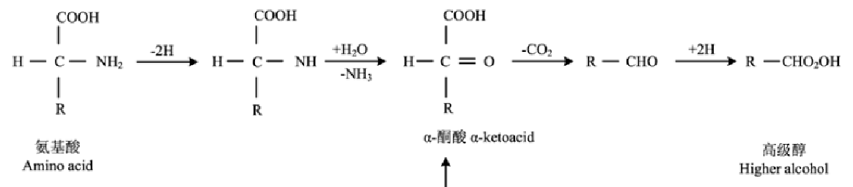

**图1 推断的高级醇形成的代谢途径**

1. **高级醇的检测方法**

高级醇的测定方法主要包括分光光度法和气相色谱法两种方法。分光光度法的显色反应受酒样中醛、缩醛、酮和萜类物质的干扰，因此用分光光度法测定高级醇不够准确；分光光度法只能测定高级醇的总量，而不能区分每一种醇，正丙醇在分光光度法中不能显色，因此分光光度法测定酒中高级醇有一定的局限性。黄艳梅对测定高级醇的毛细管气相色谱法与分光光度法进行对比试验，通过对比试验发现采用气相色谱法较分光光度法具有节省时间、减少试验误差、防止环境污染等优点。鲁冬梅采用气相色谱法和分光光度法分别测定白酒中的高级醇，测定结果表明分光光度法测定的高级醇的绝对差值小于气相色谱法测定结果，气相色谱法能够同时测定白酒中的高级醇及乙酸乙酯的含量。分光光度法操作繁琐，而气相色谱法操作简便，并能够检测每一种高级醇的含量，应用毛细管气相色谱法测定高级醇的含量已成为一种优势方法。鲁丽娜等采用FFAP 毛细管色谱柱（30 m × 0.53 mm ×1.0 um）检测酒中高级醇，发现正丙醇、异丁醇、异戊醇、正丁醇和乙酸乙酯等物质的分离度良好。凌东辉等采用 FFAP（30 m ×0.32 mm × 0.25 um）毛细管气相色谱法测定白酒中甲醇和高级醇，结果表明甲醇、异丁醇和异戊醇能够完全分开。莫国荣采用 HP－INNO-WAX（30 m × 0.53 mm × 1.0 μm）色谱柱，对色谱条件进行了优化，采用优化的条件测定白酒，发现异丁醇和异戊醇分离度良好。石相莉等使用不同极性的色谱柱（DB-1、DB-5、DB-17、DB-WAX）测试后发现，各高级醇在不同极性的柱子上都能够分离开，然而各高级醇表现出的色谱峰的峰形较差，会影响各高级醇定量结果的准确性，只有当采用色谱柱 DB -WAX （60 m × 0.32 mm × 0.5 μm）时，各高级醇的峰形尖锐、分离效果良好，能够更加准确的定量测定酒中异丁醇和异戊醇的含量。

1. **高级醇在饮料酒中分布情况**

我们已经知道饮料酒中普遍含有高级醇，但是不同酒种中其含量又有一定差异，根据研究文献可知，高级醇在饮料酒中的总体范围为100~3000mg，表1。

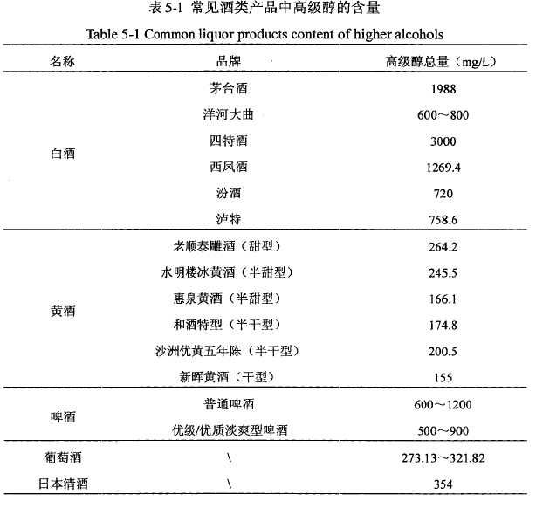**表1 常见酒类产品中高级醇含量**

中国食品发酵工业研究院为研究调查蒸馏酒中高级醇的含量情况，从市场上采集大量的白酒、白兰地、蒸馏酒：

浓香型白酒：优级，11个厂26个样品；一级， 11个厂12个样品。

清香型白酒：优级，31个厂45个样品；一级，20个厂22个样品。

白兰地：国内外样品，特级：10个；优级：10个。

威士忌：国外样品，12个；国内样品：21个。

经按照标准方法检测，并从含量、组成等多方面进行分析，其中高级醇含量以正丙醇＋异丁醇＋活性戊醇＋异戊醇计，挥发酸以乙酸计，总酯按乙酸乙酯计，总醛按乙醛计。分析结果如下：

**（一）不同质量等级蒸馏酒高级醇含量的差异**

图1国内不同等级浓香型白酒样品的高级醇含量

图2 国内不同等级清香型白酒样品的高级醇含量

图3国内外威士忌样品高级醇的含量

图4国内外不同等级白兰地样品的高级醇含量

从图1、图2可以看出，不论是浓香型白酒还是清香型白酒，绝大部分优级酒中高级醇的含量都要高于一级酒。从图3可以看出，国外威士忌酒中高级醇含量明显高于国内威士忌酒，尤其是苏格兰威士忌和美国威士忌。从图4可以看出白兰地特级酒中高级醇含量明显高于优级酒。

对我国的白酒来说，由于所使用的糖化发酵剂多种多样，制曲的原料也各不相同，不同地区的发酵工艺及条件也是千差万别。尽管白酒中的主体香成分是酯类，但高级醇的作用也不可忽视，它也是白酒中必不可少的香味组分，其含量多少对白酒的风味也很有影响，如果缺少高级醇则使酒的味道淡薄。

对白兰地和威士忌来说，高级醇是在酒发酵过程中，由氨基酸转化而来的。因为它具有挥发性，所以随着原料酒的蒸馏而转入白兰地或威士忌酒中。有些高级醇本身，就具有白兰地或威士忌必备的芳香。

由图1-4可知，不同酒种的高级醇含量差异较大。分析其原因可以发现，除了原料差别外，蒸馏工艺起了很重要的作用。由于在蒸馏时高级醇在酒头中含量比较高，因此，目前在我国白酒生产中通常采用去除部分酒头的方法来除去部分醛和高级醇，并且现在大中型企业基本上是采用计算机控制，根据产品的质量要求进行勾兑，因此很少出现高级醇超标的情况。国外在白兰地的生产中则是由酿酒师根据经验进行摘酒，这一点上与我国白酒生产相似，但在勾兑上主要是按照酿酒师的经验和产品特点进行操作，他们认为过多去除酒头也意味着去除了一定的香味成分，会影响产品的口味和质量，只有对那些较次原料的葡萄酒才会采取去除较高比例酒头的措施。

**（二）蒸馏酒中高级醇的组成情况**

图5 浓香型白酒高级醇中各成分比例

图6 清香型白酒高级醇中各成分比例

图7 白兰地酒高级醇中各成分比例

图8 威士忌酒高级醇中各成分比例

由于各种蒸馏酒之间，或者同一种蒸馏酒不同生产厂家所用原料、酵母菌种、发酵条件、蒸馏工艺控制各不相同，因此高级醇成分中各种成分的比例也不尽相同。从图5至图7可以看出，国内白酒中高级醇中含量比较高的成分是异戊醇和正丙醇，而白兰地高级醇中异戊醇含量则明显要高于其他三种成分。威士忌酒由于也是采用谷物或麦芽为主要原料，因此与中国白酒高级醇中的各成分比例较为相似。总的来说，在白酒高级醇中异戊醇和正丙醇的比例较高；白兰地高级醇中异戊醇和异丁醇的比例较高。活性戊醇在几种蒸馏酒中的含量都是最少的，而国外经常以活性戊醇和异戊醇的比值来作为区分威士忌、白兰地和老姆酒的特征性指标。

**（三）不同蒸馏酒中高级醇在挥发性香味成分中的比例**

图9 浓香型白酒的挥发性香味成分比例

图10清香型白酒的挥发性香味成分比例

图11 白兰地酒的挥发性香味成分比例

图12 威士忌酒的挥发性香味成分比例

从图9至图11可以看出，在中国白酒中，挥发性香味成分明显是以酯类为主，酯类在挥发性香味成分中占到了50％以上。而在白兰地和威士忌酒中，挥发性香味成分则是以高级醇为主，同样占到了50％以上。这是因为中国传统白酒是以酒曲作为糖化发酵剂，酒曲是我国特有的、传统的粗酶制剂，采用的是多种微生物菌群培曲，是多菌种的混合曲，包括霉菌、酵母菌和细菌。在这种丰富的、多菌种的发酵作用下，形成了中国传统白酒独有的特色。如乳酸菌、乙酸菌、己酸菌是最常见的细菌，可以生成乳酸、乙酸和己酸，进而和乙醇形成相应的各种酯类。如己酸乙酯是浓香型白酒的主体香，而乙酸乙酯则是清香型白酒的主体香。

白兰地、威士忌则是采用单一的酿酒酵母作为发酵剂，其香味成分自然不如白酒那么丰富，相应的酸和酯类含量也就低，因此，在挥发性香味成分中以高级醇为主，结合其特有的橡木桶贮存工艺，也形成了自己独特的风格。

（未完待续）

1. **高级醇的毒理研究和安全评价**
2. **食品中高级醇的限量要求**
3. **酒类食品中高级醇的控制措施**